LA PERCEPTION

La perception est-elle une simple réception de données sensibles en provenance du monde extérieur et sommes-nous passifs lorsque nous percevons ou la perception exige-t-elle une activité de notre part, et si oui, cette activité vient-elle de notre esprit ou de notre cerveau ?

Si la perception est une construction, a-t-on la garantie qu’elle est une représentation fidèle de la réalité ? Faut-il faire de la perception une connaissance de la réalité ou faut-il s’en méfier, étant donné que nos sens peuvent nous tromper ?

A-t-on la garantie que le monde est bien tel que nous le percevons ? Et faut-il se détacher des enseignements des sens pour parvenir à une connaissance vraie de la réalité ?

Important en particulier en ce qui concerne la connaissance scientifique : celle-ci ne peut partir que d’une observation de la réalité par les sens, mais cette dernière est-elle suffisante pour construire une authentique connaissance ? Que la connaissance parte des sens ne prouve pas pour autant que la perception soit une connaissance.

INTRODUCTION

On dit que l’homme est un être de raison et on en fait une spécificité humaine ( alors que l’animal n’a qu’une intelligence ) mais nous ne sommes pas de purs êtres pensants, nous avons un corps, nous sommes un corps, et le rapport au monde passe par le corps et les sens que la nature nous a donnés.

Ce corps à la fois nous limite ( nos sens sont limités ) et en même temps il est ce par quoi nous accédons à l’expérience esthétique, celle du beau. Si nous étions privés de sens, l’art n’aurait pour nous aucun sens. C’est dans l’art que nous faisons varier notre rapport perceptif au monde et que nous apprenons à voir le monde : l’art comme éducateur de la perception.

Et d’un autre côté le corps et la perception sont ce par quoi s’ouvre notre expérience du monde et de la réalité. Platon considérait le corps comme un tombeau dans lequel l’âme était enfermée et dont elle devait s’évader pour accéder à la connaissance de la vérité. Mais sans le corps, nous ne pourrions accéder à aucun monde puisqu’il faut d’abord passer par les sens et leur enseignement pour “ avoir un monde “.

C’est l’expérience corporelle qui conditionne la perception : je saisis le monde à travers un schéma corporel, c’est-à-dire une image globale de mon corps où tous les sens sont englobés.

I. LA NATURE DE LA PERCEPTION

a. La sensation

D’abord, la perception commence avec des sensations : de couleurs, d’odeurs, auditives qui nous assaillent en permanence. Ces sensations sont des impressions conscientes subjectivement vécues : nous avons des sensations colorées parce que la lumière, selon des longueurs d’onde différentes vient frapper notre rétine ou que des ondes viennent frapper les récepteurs qui sont dans nos oreilles.

Mais la perception est irréductible à la sensation : percevoir, ce n’est pas seulement ressentir des couleurs, des sons, des odeurs, c’est être capable d’identifier des objets, ce qui laisse supposer qu’il y a dans la perception une activité de notre part, une construction, même si elle n’est pas consciente et que notre perception n’est pas analogue à un appareil photo qui se contente d’enregistrer des images.

L’image rétinienne d’un objet change continuellement lorsque nous bougeons et que notre position par rapport à l’objet change. Pourtant, la plupart du temps, nous conservons la même perception des objets, quel que soit notre point de vue.
Par exemple, si on regarde des personnes s’approcher ou s’éloigner de nous, nous ne les voyons pas augmenter ou diminuer de taille, même si c’est ce qui arrive à l’image rétinienne.

Si on se penche pour regarder un immeuble, ce dernier ne nous apparaîtra pas penché, alors que l’image rétinienne l’est.

Lorsque nous regardons une table nous la voyons rectangulaire alors que l’œil voit en fait un contour trapézoïdal.

Lorsqu’on passe de l’obscurité au plein soleil, l’intensité de la lumière qui atteint l’œil peut varier d’un facteur mille. Pourtant, une surface blanche reste blanche même dans la pénombre et une surface noire apparaît noire même en plein soleil. Comment expliquer ces propriétés constantes de nos perceptions, ce qu’on appelle des constantes perceptives ?

Nous avons une multitude d’images rétiniennes lorsqu’on tourne autour d’un objet et pourtant c’est bien le même objet que nous percevons.

Idem à propos de l’ouïe : notre oreille entend une suite discontinue de notes jouées par exemple au piano, mais ce que nous percevons, c’est une mélodie, qui peut nous émouvoir. Ce que nous percevons, c’est une forme organisée et non une suite discontinue d’éléments sonores.

b. La perception, une activité de l'esprit

Pour Descartes ce n’est pas notre œil qui perçoit, mais notre esprit.

« Prenons pour exemple ce morceau de cire qui vient d’être tiré de la ruche : il n’a pas encore perdu la douceur du miel qu’il contenait, il retient encore quelque chose de l’odeur des fleurs dont il a été recueilli; sa couleur, sa figure, sa grandeur, sont apparentes; il est dur, il est froid, on le touche, et si vous le frappez, il rendra quelque son. Enfin toutes les choses qui peuvent distinctement faire connaître un corps, se rencontrent en celui-ci. Mais voici que, cependant que je parle, on l’approche du feu : ce qui y restait de saveur s’exhale, l’odeur s’évanouit, sa couleur se change, sa figure se perd, sa grandeur augmente, il devient liquide, il s’échauffe, à peine le peut-on toucher, et quoiqu’on le frappe, il ne rendra plus aucun son. La même cire demeure-t-elle après ce changement ? Il faut avouer qu’elle demeure; et personne ne peut le nier. Qu’est-ce donc que l’on connaissait en ce morceau de cire avec tant de distinction ? Certes ce ne peut être rien de tout ce que j’y ai remarqué par l’entremise des sens, puisque toutes les choses qui tombaient sous le goût, ou l’odorat, ou la vue, ou l’attouchement, ou l’ouïe, se trouvent changées, et cependant la même cire demeure. Peut-être était-ce ce que je pense maintenant, à savoir que la cire n’était pas ni cette douceur du miel, ni cette agréable odeur des fleurs, ni cette blancheur, ni cette figure, ni ce son, mais seulement un corps qui un peu auparavant me paraissait sous ces formes, et qui maintenant se fait remarquer sous d’autres? Mais qu’est-ce, précisément parlant, que j’imagine, lorsque je la conçois en cette sorte ? Considérons-le attentivement, et éloignant toutes les choses qui n’appartiennent point à la cire, voyons ce qui reste. Certes il ne demeure rien que quelque chose d’étendu, de flexible et de muable. Or qu’est-ce que cela : flexible et muable ? N’est-ce pas que j’imagine que cette cire étant ronde est capable de devenir carrée, et de passer du carré en une figure triangulaire ? Non certes, ce n’est pas cela, puisque je la conçois capable de recevoir une infinité de semblables changements, et je ne saurais néanmoins parcourir cette infinité par mon imagination, et par conséquent cette conception que j’ai de la cire ne s’accomplit pas par la faculté d’imaginer.

Qu’est-ce maintenant que cette extension ? N’est-elle pas aussi inconnue, puisque dans la cire qui se fond elle augmente, et se trouve encore plus grande quand elle est entièrement fondue, et beaucoup plus encore quand la chaleur augmente davantage ? Et je ne concevrais pas clairement et selon la vérité ce que c’est que la cire, si je ne pensais qu’elle est capable de recevoir plus de variétés selon l’extension, que je n’en ai jamais imaginé. Il faut donc que je tombe d’accord, que je ne saurais pas même concevoir par l’imagination ce que c’est que cette cire, et qu’il n’y a que mon entendement seul qui le conçoive. »

Descartes. Méditations métaphysiques. Méditation seconde.

Donc, pour Descartes, la perception est affaire de jugement, il présuppose une opération intellectuelle. C’est une opération de l’âme.

Mais problème : si notre âme est immatérielle comme le présuppose Descartes, comment des impressions venant des sens pourraient-elles être organisées par notre esprit ?

D’autre part, si notre perception de la réalité était affaire de jugement, cela impliquerait que l’on peut par un acte de l’esprit rectifier nos illusions perceptives.
Or il y a des illusions de la perception.

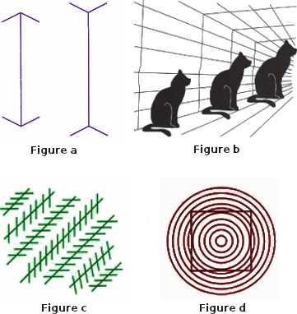

Les illusions de la perception ne disparaissent pas lorsque nous découvrons que ce sont des illusions. Par exemple, nous savons intellectuellement que la lune ne bouge pas dans le ciel, mais nous ne pouvons nous empêcher de la voir bouger lorsqu’elle est proche d’un nuage en mouvement. Idem avec la perception de segments égaux comme s’ils étaient inégaux.

Ne serait-ce pas plutôt notre cerveau qui nous permet de construire des images perceptives de la réalité ?

Comment l'art utilise-t-il ces illusions perceptives ?

II. PEUT-ON APPRENDRE A PERCEVOIR ?

a . le problème de Molyneux

Le problème de Molyneux est une expérience de pensée relevant de la philosophie empirique que formula le savant et politicien irlandais William Molyneux en réponse à un extrait de l'Essai sur l'entendement humain de John Locke paru en français au début de l'année 1688. Exposé dans une lettre envoyée au philosophe anglais le 7 juillet de cette même année, ce problème pose la question de la capacité d'un aveugle de naissance qui aurait soudainement retrouvé la vue à distinguer rien qu'en les regardant deux objets qu'il identifiait autrefois avec le toucher seulement du fait de leurs formes différentes, cubique pour l'un et sphérique pour l'autre.

« Il faut en outre observer, concernant la perception, que souvent les idées reçues par la sensation sont, chez les adultes, modifiées par le jugement, sans qu’on le remarque. Quand on met devant les yeux un globe rond de couleur uniforme ( par exemple d’or, d’albâtre ou de jais ), il est certains que l’idée imprimée ainsi dans l’esprit est celle d’un cercle plat diversement ombragé, avec plusieurs niveaux de luminosité et de brillance parvenant à l’œil. Mais à la longue nous nous sommes habitués à percevoir tel type de manifestation les corps convexes produisent habituellement sur nous, quelles transformations sont produites sur les reflets lumineux par la variation de la forme sensible des corps ; d’où le jugement, par habitude acquise, transforme aussitôt les manifestations en leurs causes ; de sorte que, saisissant la forme dans ce qui n’est en réalité que qu’ombre et couleurs variées, le jugement prend cette réalité pour une marque de la forme et il se donne la perception d’une forme convexe de couleur uniforme, alors que l’idée que nous en recevons n’est que celle d’une surface diversement colorée, ce qui est évident en peinture.

À ce propos, j’introduirai ici un problème posé par le docte et éminent Molyneux, qui promeut avec intelligence et application l’authentique savoir ; il a bien voulu m’envoyer il y a quelques mois la lettre que voici :

“ Supposez un aveugle né puis devenu maintenant adulte ; par le toucher il a appris à distinguer un cube d’une sphère du même métal et approximativement de la même taille, de sorte qu’il arrive à dire, quand il sent l’un et l’autre, quel est le cube et quelle est la sphère. Supposez ensuite qu’on place le cube et la sphère sur une table et que l’aveugle soit guéri. Question : est-ce que par la vue, avant de les toucher, il pourra distinguer et dire quel est le globe et quel est le cube ? “

À cette question, le questionneur précis et judicieux répond : “ Non, car bien qu’il ait acquis par l’expérience de la façon dont un globe et un cube affectent son toucher, il n’est pas encore parvenu à l’expérience qui ce qui affecte de telle manière son toucher doit affecter de telle manière sa vision ; ou qu’un angle saillant du cube qui a appuyé sur sa main de façon inégale apparaîtra à son œil comme il le fait avec le cube. “

Je rejoins cet homme de réflexion, que je suis fier d’appeler mon ami, dans sa réponse à son problème : je suis d’avis que l’aveugle ne sera pas capable, à la première vision, de dire avec certitude quel est le globe et quel est le cube, s’il les voit seulement, alors qu’il pourrait sans erreur les nommer d’après le toucher et les distinguer avec certitude par la différence des figures ressenties. »

John Locke. Essai sur l’entendement humain. ( 1690 )

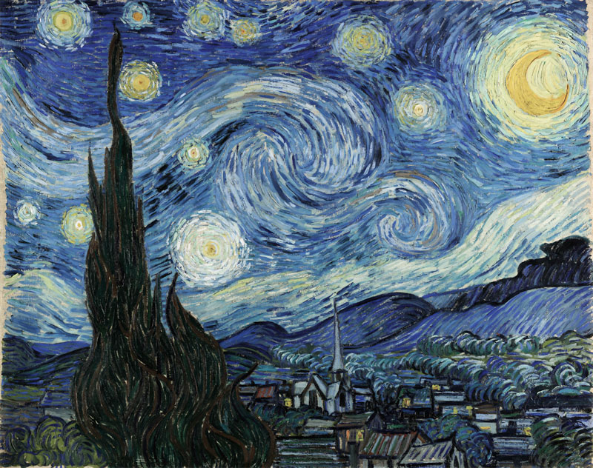
C’est l’expérience et la construction du cerveau qui organisent les différentes données procurées par les différents sens. Nous n’avons pas d’autres accès au monde que les sens mais si les données de ceux-ci ne sont pas organisées par le cerveau, alors nous ne percevons rien ou alors nous percevons mal.

Comme l’aveugle de naissance auquel une opération rend la vue et qui est incapable de percevoir les objets, les visages, mais voit seulement des taches de couleurs qui débordent les unes sur les autres. Ou alors n’identifie pas la source de la voix du médecin qui lui parle alors qu’il voit son visage.

Donc, le cerveau n’enregistre pas simplement une image du monde, il la construit.

b. La contemplation des œuvres d'art guide notre perception du monde

Van Gogh, la nuit étoilé

III. MONDE RÉEL / MONDE PERÇU

a. Les limites de notre perception

La physique nous apprend que le monde dans lequel nous prélevons des informations sensorielles est très différent du monde perçu.

On sait que l’univers est composé de champs électromagnétiques, de particules atomiques et d’espaces vides qui séparent les noyaux des atomes des particules qui gravitent autour. Et l’image créée par notre cerveau est limité par la gamme des stimuli à laquelle nos organes sensoriels sont accordés. Par exemple nous sommes incapables de percevoir de grandes parties du spectre électromagnétique ( les infra-rouges, les ultra-violets ), idem pour certaines fréquences sonores.

Si nous possédions d’autres sens et un autre cerveau, la réalité nous apparaîtrait très différente. Les abeilles répondent à des fréquences lumineuses auxquelles nous sommes insensibles et les chauves-souris se repèrent par écholocation. Et les chiens vivent dans un monde d’odeurs qui nous sont inaccessibles.

C’est-à-dire que le monde perceptif créé par nos sens et notre cerveau est très différent du monde objectif décrit par le physicien.

Le monde perceptif est une représentation interne du monde dépendant de la nature de nos sens et du fonctionnement de notre cerveau.

Nous percevons des odeurs, des couleurs mais tout cela n’a pas d’existence dans la réalité objective. Ce que nous percevons comme des nuances de vert ou de rouge est décrit par le physicien comme des surfaces réfléchissant certaines fréquences électromagnétiques. Ce que nous ressentons comme des odeurs sont pour le physicien des composés chimiques.

Les couleurs, les sons et les odeurs sont des constructions mentales et cérébrales produites à partir de stimulations sensorielles mais qui n’existent pas en-dehors de la vie mentale. S’il n’y avait aucun être vivant sur terre doté d’un système auditif, quel est le bruit que ferait un arbre qui tombe ? Aucun !

Donc, la perception est bien une création d’un monde. Par exemple pour la vision, on part d’une image bi-dimensionnelle souvent distordue et ambiguë pour arriver à une représentation riche et tri-dimensionnelle du monde.

Ce qui veut dire que nos perceptions sont indépendantes de notre connaissance objective de la réalité, elles doivent être distinguées des domaines de la connaissance et de la pensée, même si on peut se demander si nous serions capables de penser quoique ce soit si par exemple à la naissance nous étions privés de tous nos sens. Si notre perception était réception passive, nous n’aurions pas besoin d’apprendre à percevoir, or il le faut.

Cela veut-il dire que notre perception nous trompe sur le monde ? Non, bien qu’il puisse y avoir des illusions perceptives - nous l’avons vu - mais que nous ne pouvons saisir que le monde phénoménal et non la réalité en soi.

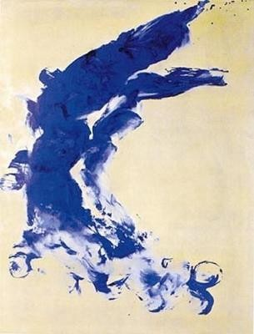
b. Les possibilités offertes par l'art

Nous ne sommes pas seulement des êtres de connaissance, mais des êtres d’émotion, de désir, capables d’éprouver des plaisirs esthétiques et il ne faut pas oublier que sans les sens, l’art n’aurait pour nous aucun sens. La perception ne peut nous donner accès à la vérité scientifique, mais elle peut nous faire accéder à d’autres formes de vérité, à travers l’art, comme la peinture.

La paire de souliers de Van Gogh.
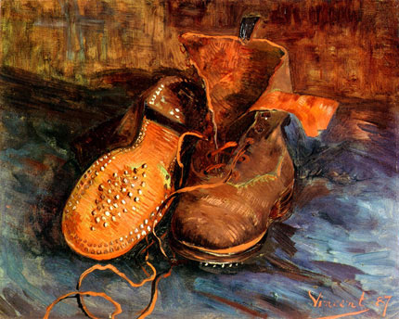

« La couleur, c'est la sensibilité devenue matière, la matière dans son état primordial. »
Citation et Tableau d'Yves Klein (1928/962)

Bergson l’a bien compris : l’art empêche un appauvrissement de notre rapport au réel en nous faisant redécouvrir, à travers les sens, la splendeur des choses.

Quel est l’objet de l’art? Si la réalité venait frapper directement nos sens et notre conscience, si nous pouvions entrer en communication immédiate avec les choses et avec nous-mêmes, je crois bien que l’art serait inutile, ou plutôt que nous serions tous artistes, car notre âme vibrerait alors continuellement à l’unisson de la nature. Nos yeux, aidés de notre mémoire, découperaient dans l’espace et fixeraient dans le temps des tableaux inimitables. Notre regard saisirait au passage, sculptés dans le marbre vivant du corps humain, des fragments de statue aussi beaux que ceux de la statuaire antique. Nous entendrions chanter, au fond de nos âmes, comme une musique quelquefois gaie, plus souvent plaintive, toujours originale, la mélodie ininterrompue de notre vie intérieure. Tout cela est autour de nous, tout cela est en nous, et pourtant rien de tout cela n’est perçu par nous directement. Entre la nature et nous, que dis-je?, entre nous et notre propre conscience, un voile s’interpose, voile épais pour le commun des hommes, voile léger, presque transparent, pour l’artiste et le poète. Quelle fée a tissé ce voile? Fut-ce par malice ou par amitié? Il fallait vivre, et la vie exige que nous appréhendions les choses dans le rapport qu’elles ont à nos besoins. Vivre consiste à agir. Vivre, c’est n’accepter des objets que l’impression utile pour y répondre par des réactions appropriées: les autres impressions doivent s’obscurcir ou ne nous arriver que confusément. Je regarde et je crois voir, j’écoute et je crois entendre, je m’étudie et je crois lire dans le fond de mon cœur. Mais ce que je vois et ce que j’entends du monde extérieur, c’est simplement ce que mes sens en extraient pour éclairer ma conduite: ce que je connais de moi-même, c’est ce qui affleure à la surface, ce qui prend part à l’action. Mes sens et ma conscience ne me livrent donc de la réalité qu’une simplification pratique. Dans la vision qu’ils me donnent des choses et de moi-même, les différences inutiles à l’homme sont effacées, les ressemblances utiles à l’homme sont accentuées, des routes me sont tracées à l’avance où mon action s’engagera.(…) Ainsi, qu’il soit peinture, sculpture, poésie ou musique, l’art n’a d’autre objet que d’écarter les symboles pratiquement utiles; les généralités conventionnellement et socialement acceptées, enfin tout ce qui nous masque la réalité, pour nous mettre face à face avec la réalité même. C’est d’un malentendu sur ce point qu’est né le débat entre le réalisme et l’idéalisme dans l’art. L’art n’est sûrement qu’une vision plus directe de la réalité. Mais cette pureté de perception implique une rupture avec la convention utile, un désintéressement inné et spécialement localisé du sens et de la conscience, enfin une certaine immatérialité de vie, qui est ce qu’on a toujours appelé de l’idéalisme. De sorte qu’on pourrait dire, sans jouer aucunement sur le sens des mots, que le réalisme est dans l’œuvre quand l’idéalisme est dans l’âme, et que c’est à force d’idéalité seulement qu’on reprend contact avec la réalité.

Bergson. Le rire.



Le Gai savoir, par Raphaël Enthoven, émission de France culture à écouter

Dans le livre du Rire, à l’intérieur de l’examen sociologique des conditions du rire, Bergson insère mystérieusement quelques pages sur « l’objet de l’art », où il résume mieux que partout ailleurs la quasi-totalité de son œuvre passée et à venir. « nous ne voyons pas les choses mêmes ; nous nous bornons, le plus souvent, dit-il, à lire des étiquettes collées sur elles.»(Le Rire ///)
Qu’est-ce à dire ? Que les hommes, au quotidien, banalisent l’existence, qu’ils appréhendent les choses sous l’angle unique des besoins qu’elles comblent ou qu’elles déçoivent, qu’ils effacent les différences inutiles, et détournent le regard, chaque fois que c’est nécessaire, de ce qui est singulier, au profit de ce qui est général, c’est-à-dire explicable. Mais l’espoir est permis. Le détachement n’est pas si loin du quotidien... Jugez plutôt.

CONCLUSION

